Wissen über Dinosaurier
Der Brachiosaurus:

hoch: 20 Meter
lang: 25 Meter
schwer: 80 Tonnen
frisst: Pflanzen
Nordamerika

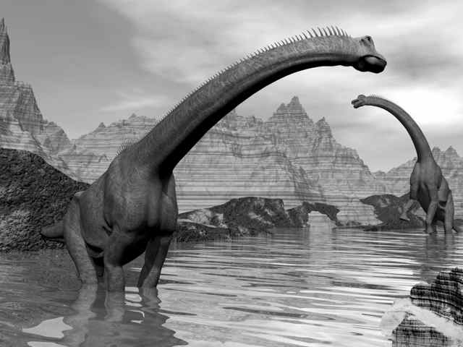

Der Stegosaurus:

hoch: 2 Meter
lang: 7 Meter
schwer: 2 Tonnen
frisst: Pflanzen
Europa und Nordamerika
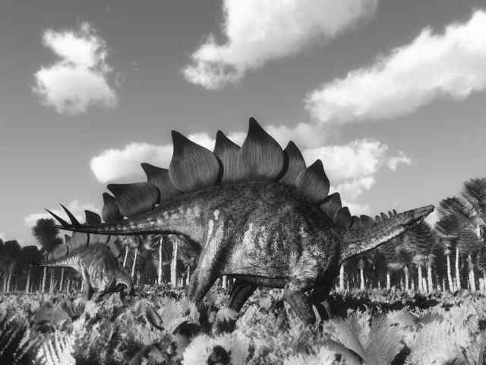

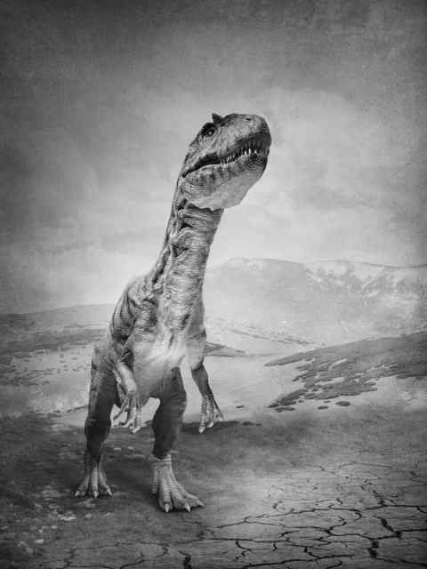
Allosaurus

hoch: 4 Meter
lang: 12 Meter
schwer: 1 - 2 Tonnen
frisst: Tiere
Nordamerika und Südeuropa

Triceratops

hoch: 2 Meter
lang: 8 Meter
schwer: 10 Tonnen
frisst: Pflanzen
Nordamerika

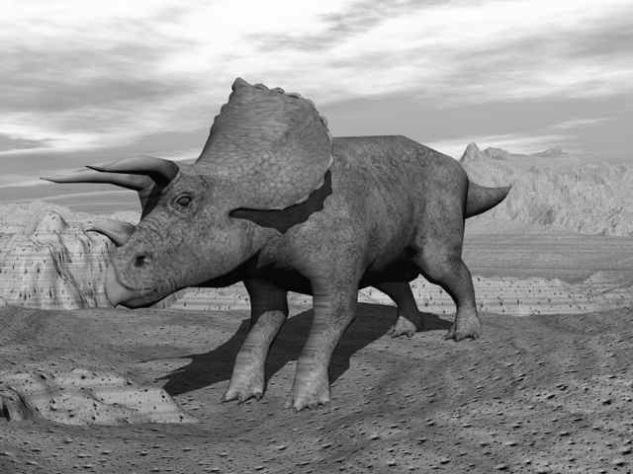

Wer ist das?

1. Er ist 1 – 2 Tonnen schwer. Der _ _ _ _ _ _ _ _ _ _ .

2. Er ist 7 Meter lang: Der _ _ _ _ _ _ _ _ _ _ _ .

3. Er ist 20 Meter hoch. Der _ _ _ _ _ _ _ _ _ _ _ _ _ .

4. Er ist 10 Tonnen schwer. Der _ _ _ _ _ _ _ _ _ _ _ .

5. Er wurde in Nordamerika und Südeuropa gefunden.
Der _ _ _ _ _ _ _ _ _ _ .

6. Er ist 80 Tonnen schwer.
Der _ _ _ _ _ _ _ _ _ _ _ _ _ .

